Теоретико-прикладные (20 баллов)

1. DES (Data Encryption Standard). Обобщенная схема шифрования.
DES (1977 г) - алгоритм использующий один 56-битный ключ, является модификацией сети Фейстеля. Достоинства DES - простота, скорость обработки, достаточно высокая стойкость, эффективная аппаратная реализация
Обобщенная схема шифрования:
Исходный текст → начальная перестановка → шифрование (+ ключ, 16 раз) → конечная перестановка → шифротекст
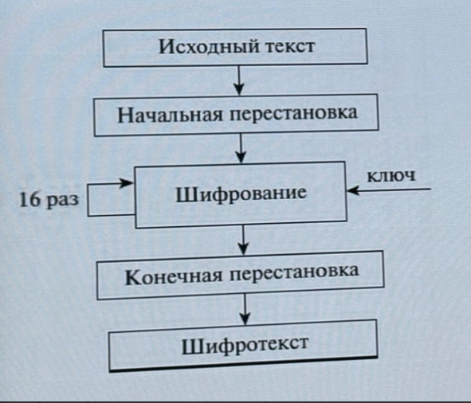
Процесс шифрования:
1. Начальная перестановка 64-битного блока
2. 16 циклов шифрования (В каждом раунде применяются замена и перестановка, зависящая от ключа)
3. Конечная перестановка

2. Оценка криптостойкости алгоритма DES (Data Encryption Standard).
Шифр DES является наиболее изученным и дал развитие многим новым направлениям криптоанализа (линейный и дифференциальный криптоанализы).
Основной недостаток - короткий ключ (56 бит), который делает возможной реализацию атаки полным перебором ключей.
Слабые ключи - наличие ключей, снижающих безопасность (не изменяющихся в течении раундов шифрования или переводящих открытый текст в идентичный шифротекст). Всего было найдено 64 слабых ключа, использование которых делает возможным применение метода слайдовой атаки.
Лавинный эффект - в блочных многораундовых шифрах быстро достигается лавинный эффект (различия более чем в половине битов уже после нескольких раундов шифрования)

3. Режимы работы DES (Data Encryption Standard). ECB Электронная кодовая книга.
Режимы шифрования - алгоритмы обработки данных, построенные на основе базового режима.Режимы работы DES, определенные стандартом, не привязаны к конкретному алгоритму и могут быть использованы фактически для любого блочного алгоритма симметричного шифрования.
1. ECB (electronic code book) - электронная кодовая книга
2. CBC (cipher block chaining) - сцепление блоков шифра
3. CFB (cipher feed back) - обратная связь по шифротексту
4. OFB (output feed back) - обратная связь по выходу
ECB - электронная кодовая книга – простая замена, каждый блок открытого текста шифруется независимо от других с одним и тем же ключом, длина блоков сохраняется при шифровании.
Применяется для передачи отдельных значений (коротких текстов, ключевой информации), например, шифрования ключа сессии или передачи криптографического ключа.
Достоинства - данный режим является самым простым режимом, каждый блок шифруется с использованием одного и того же ключа.
Недостатки - блоки одинакового открытого текста имеют одинаковый зашифрованный вид.

4. Режимы работы DES (Data Encryption Standard). CBC Сцепление блоков шифра.
Режимы шифрования - алгоритмы обработки данных, построенные на основе базового режима.Режимы работы DES, определенные стандартом, не привязаны к конкретному алгоритму и могут быть использованы фактически для любого блочного алгоритма симметричного шифрования.
1. ECB (electronic code book) - электронная кодовая книга
2. CBC (cipher block chaining) - сцепление блоков шифра
3. CFB (cipher feed back) - обратная связь по шифротексту
4. OFB (output feed back) - обратная связь по выходу
CBC - сцепление блоков шифра – зашифрованный блок подается снова на вход вместе со следующим блоком. Для каждого сообщения при работе с первым блоком используется вектор инициализации (случайное число, равное размеру блока)
Применение: общая блокоориентированная передача, аутентификация.
Достоинства: одинаковые незашифрованные блоки преобразуются в разные зашифрованные, не позволяет накапливаться ошибкам - ошибка приводит к потере только двух блоков.

5. Режимы работы DES (Data Encryption Standard). CFB Обратная связь по шифру.
Режимы шифрования - алгоритмы обработки данных, построенные на основе базового режима.Режимы работы DES, определенные стандартом, не привязаны к конкретному алгоритму и могут быть использованы фактически для любого блочного алгоритма симметричного шифрования.
1. ECB (electronic code book) - электронная кодовая книга
2. CBC (cipher block chaining) - сцепление блоков шифра
3. CFB (cipher feed back) - обратная связь по шифротексту
4. OFB (output feed back) - обратная связь по выходу
CFB - обратная связь по шифру – К первому блоку прибавляется зашифрованный вектор инициализации, результат (открытый текст+вектор) передается на вход. Полученная на предыдущем шаге порция шифротекста используется как входные данные для формирования псевдослучайной последовательности, которая накладывается (XOR) на очередную порция открытого текста.
Применение: потоковая передача данных общего назначения, аутентификация.
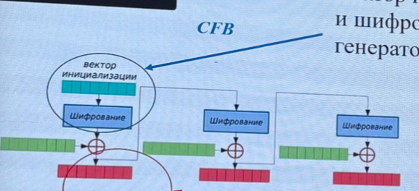

6. Режимы работы DES (Data Encryption Standard). OFB Обратная связь по выходу.
Режимы шифрования - алгоритмы обработки данных, построенные на основе базового режима.Режимы работы DES, определенные стандартом, не привязаны к конкретному алгоритму и могут быть использованы фактически для любого блочного алгоритма симметричного шифрования.
1. ECB (electronic code book) - электронная кодовая книга
2. CBC (cipher block chaining) - сцепление блоков шифра
3. CFB (cipher feed back) - обратная связь по шифротексту
4. OFB (output feed back) - обратная связь по выходу
OFB - обратная связь по выходу – шифруется вектор инициализации (вход) и передается на вход следующего блока. Только после этого выполняется XOR с текущим открытым текстом.
Применение: потоковая передача данных по каналам с помехами.
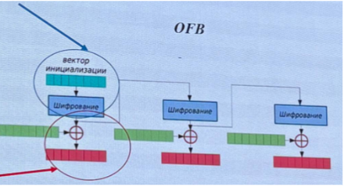

7. Области применения DES (Data Encryption Standard).
DES (Data Encryption Standard) - первый открытый и стандартизированный симметричный блочный шифр. Использовался в финансах, связи, защите данных. Сегодня он считается устаревшим и небезопасным из-за малой длины ключа(56 бит), почти во всех областях применения заменен на AES(advanced encryption standard).
До появления AES применялся:
- для защиты банковских транзакция, в платежных системах и межбанковских расчетах
- для защиты спутниковых каналов и сотовой связи
- для шифрования файлов и аутентификации (в Kerberos 4)
- VPN, туннелирование, безопасность почты
Современное применение:
3DES (Triple DES) - усиленная версия, DES применяется трижды с 2 или 3 ключами применяется в (3DES официально объявлен устаревшим в 2023 году):
- некоторых платежных системах
- промышленном и медицинском оборудовании, где сложно обновить криптоалгоритм.
DES служит классическим примером для изучения сети Фейстеля, дифференциального и линейного криптоанализа.
Области применения режимов:
- ECB - для шифрования ключей
- CBC - для шифрования отдельных символов
- OFB - для шифрования в спутниковых системах связи

8. Симметричные криптографические системы. Алгоритм Blowfish.
Характеристики:
Блочное симметричное шифрование с переменной длиной ключа. Разработан Брюсом Шнайером в 1993 году. Основа - сеть Фейстеля
Операции: сложение по модулю 2, подстановка, сложения.
Критерии проектирования:
1. скорость (на 32-битных процессоров шифрование происходит за 26 тактов)
2. простота
3. компактность (возможность работать с малым объемом памяти, менее 5 кб)
4. настраиваемая безопасность (изменение длины ключа)
Этапы шифрования:
- расширение ключа - ключ (длиной до 448 бит) преобразуется в 18 32-битных блока подключей и 4 32-битных S-блока
- Шифрования данных с полощью таблицы замен и сложений по модулю 2.

9. Сравнение алгоритмов Blowfish и DES.
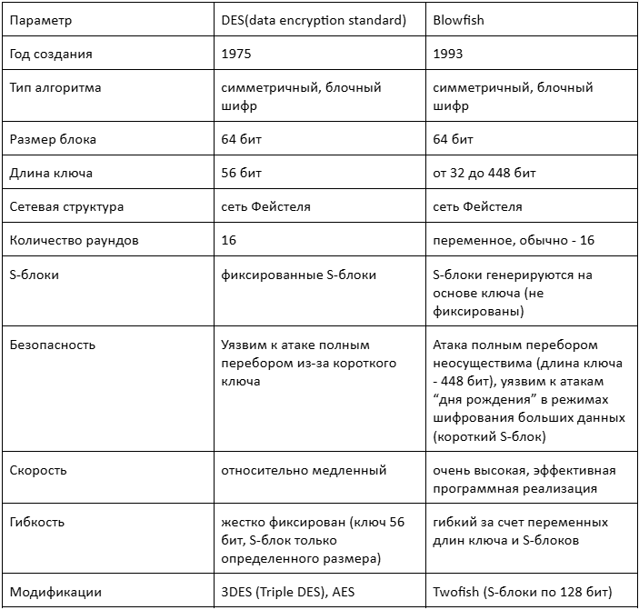
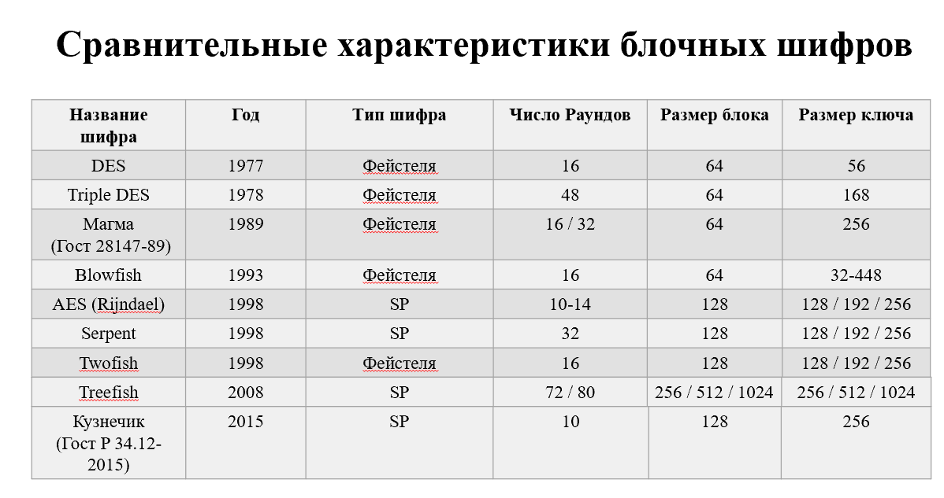

10. Отечественный стандарт симметричного шифрования. Логика построения шифра.
ГОСТ 34.12-2015 (Криптографическая защита информации. Блочные шифры) – отечественный стандарт симметричного шифрования. Включает в себя два алгоритма: современный “Кузнечик” и классический “Магма”(бывший гост 28147-89, основан на сети Фейстеля).
Логика построения Кузнечика:
Основан на SP-сети (подстановки и перестановки)
Блок – 128 бит, 10 раундов
Ключ – 256-бит
1. X-блок: наложение раундового ключа через XOR.
2. S-блок: нелинейное преобразование, замена каждого байта согласно таблице.
3. L-блок: линейное перемешивание. Биты растягиваются по всему блоку, это обеспечивает рассеивание - изменение одного бита на входе влияет на все биты на выходе.
В последнем раунде происходит только наложение ключа.
Принцип работы Магмы:
Операции: сложение по модулю 2, сложение по модулю 2^32 двух 32-разрядных двоичных чисел, сложение по модулю 2^32 - 1 двух 32-разрядных двоичных чисел.
Свойства: бесперспективность атаки полным перебором, эффективность реализации, быстродействие (но медленнее AES из-зи сети Фейстеля), наличие имитовставки.
Режимы Магмы и Кузнечика:
- режим простой замены ECB
- режим гаммирования CFB
- режим гаммирования с обратной связью по выходу OFB
- режим простой замены с зацеплением (CBC)
- режим гаммирования с обратной связью по шифротексту (CFB)
- режим выработки имитовставки (MAC)
- режим аутентифицированного шифрования (AEAD/MGM)

11. Симметричные криптографические системы. AES Rijndael.
AES (advanced encryption standard) - Rijndael(рэндал) – в 1997 году был объявлен конкурс (AES) для поиска нового стандарта блочного симметричного шифрования США. В результате победителем стал алгоритм Rijndael (V.Rijment and J.Daemen). Особенности - высокая скорость, эффективная аппаратная реализация, мировой стандарт с 2001 года. Применяется для защиты интернет-трафика.
Алгоритм AES имеет структуру квадрат. Данные шифруются блоками по 128 бит, ключи могут быть трех размеров: 128, 192,256 бит. Входные данные представляются в виде квадратной таблицы (массива) байтов. Все операции производятся над отдельными байтами массива, а также над независимыми столбцами и строками.
Для шифрования в каждом раунде используются следующие преобразования: SubBytes → ShiftRows→MixColumns→AddRoundKey
1. Табличная замена каждого байта (нелинейный слой)
2. циклические сдвиги строк на разное число позиций (линейный слой)
3. перемешивание столбцов квадрата (используется вычисление над полем Галуа, линейный слой)
4. суммирование с раундовым ключом). (XOR)
Шифр AES может быть эффективно аппаратно реализован.
Безопасность AES:
- отсутствуют слабые ключи
- устойчив к линейному и дифференциальному криптоанализу
- устойчив к square-атакам (атаки на алгоритмы со структурой квадрат)
- Запас криптостойкости был признан адекватным. Был выбран в качестве стандарта AES.
Режимы:
- ECB электронная кодовая книга
- CBC сцепление блоков
- OFB обратная связь по выходу
- CFB обратная связь по шифротексту
- AEAD/GCM аутентифицированное шифрование

12. Обобщенная схема асимметричной системы шифрования. Общие понятия и определения.
Асимметричное шифрование использует пару ключей (открытый для шифрования и закрытый для расшифровки), позволяя безопасно обмениваться данными без предварительной передачи секретного ключа, в отличие от симметричного шифрования, где ключ один.
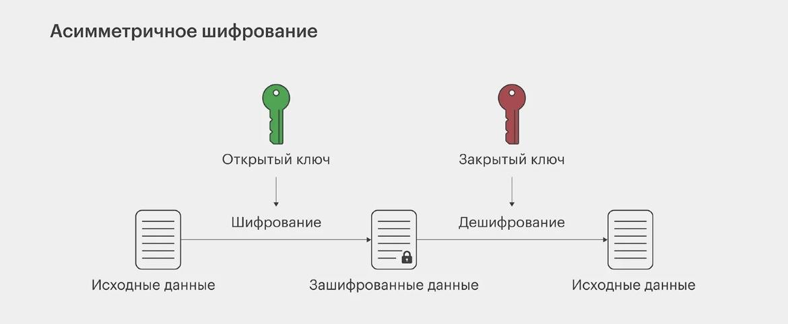
Пара ключей – открытый ключ, который находится в открытом доступе, и закрытый, который хранится в секрете получателем. Ключи являются производными одного мастер-ключа, который уничтожается после формирования пары ключей.
Открытый ключ – используется для шифрования сообщений, который могут быть расшифрования только закрытым ключом.
Закрытый ключ – используется для расшифровки сообщений, его нельзя вычислить из открытого ключа за разумное время.
Криптографические системы с открытым ключом базируются на понятии односторонней функции – функция, значение которой легко вычислить для любого значения множества, однако, при этом, вычисление обратной функции является трудной вычислительной задачей.
Односторонняя функция с секретом – односторонняя функция, обратное значение которой просто вычислить при наличии некоторой дополнительной информации и сложно, если такая информация отсутствует.
Задачи приводящие к односторонним функциям: разложение на простые сомножители, дискретное логарифмирование.
Обобщенная схема асимметричной системы шифрования:
1. Генерация ключей. Отправитель А и получатель Б генерируют свои пары ключей
2. Распространение открытого ключа. А получает открытый ключ Б и Б получает открытый ключ А через незащищенный канал связи.
3. Шифрование. А хочет отправить Б сообщение и шифрует его с помощью открытого ключа Б
4. Передача. Шифротекст передается пользователю Б.
5. Расшифровка. Пользователь Б получает шифротекст и расшифровывает его с помощью своего личного ключа

13. Алгоритм открытого распределения ключей Диффи–Хеллмана (Diffie - Hellman).
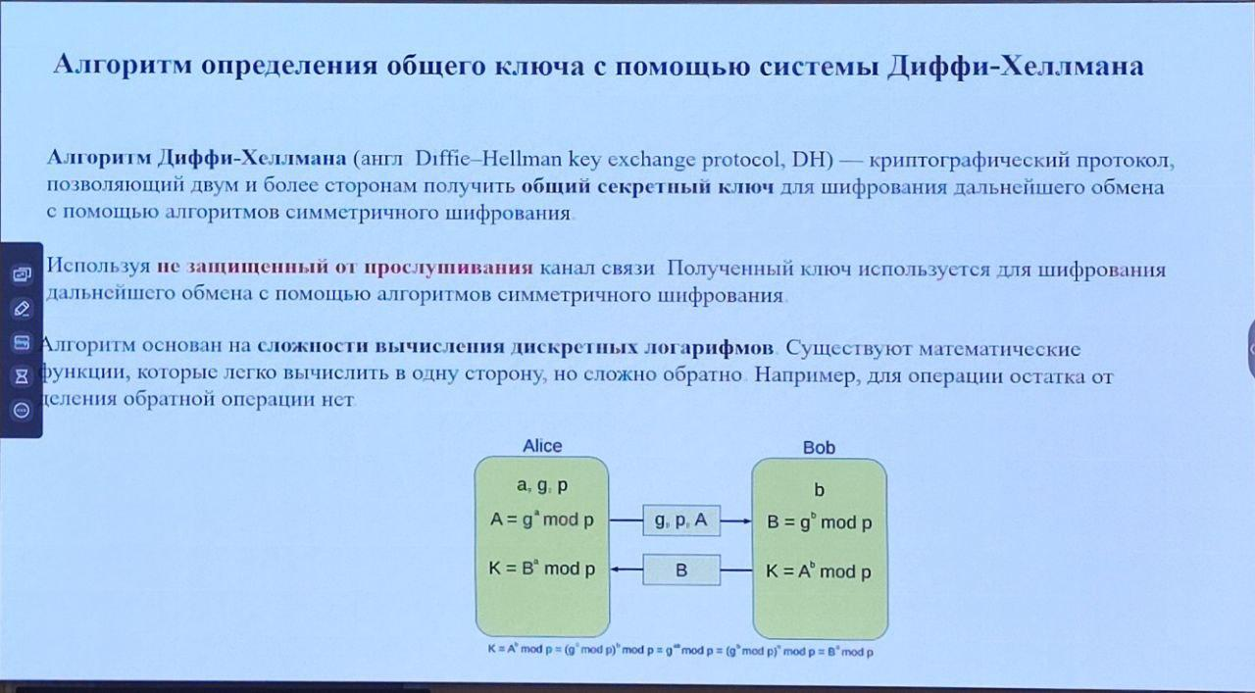
Алгоритм Диффи-Хеллмана (DH) – протокол, позволяющий двум и более сторонам получить общий секретный ключ для шифрования, используя незащищенный канал связи. Полученный ключ используется для дальнейшего обмена с помощью алгоритмов симметричного шифрования.
Алгоритм основан на сложности дискретного логарифмирования.
Алгоритм:
1. Клиент и сервер договариваются по открытому каналу о двух числах: p и g. (p-простое, 1 < g < (p-1) и все числа из множества можно представить как различную степень g по модулю p.)
2. Каждый из абонентов выбирает случайное число в качестве своего секретного ключа.
3. Абонент А передает Б значение X = g^x mod p. Б передает А значение Y = g^y mod p. (по открытому каналу)
4. А вычисляет k=Y^x mod p, Б вычисляет k’=X^y mod p. (k =k’=g^xy - общий секретный ключ)
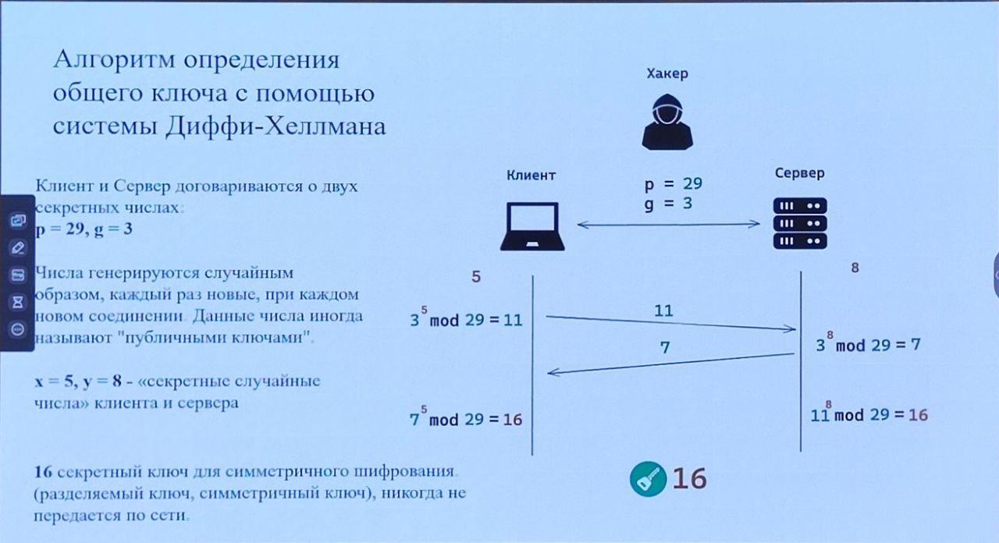
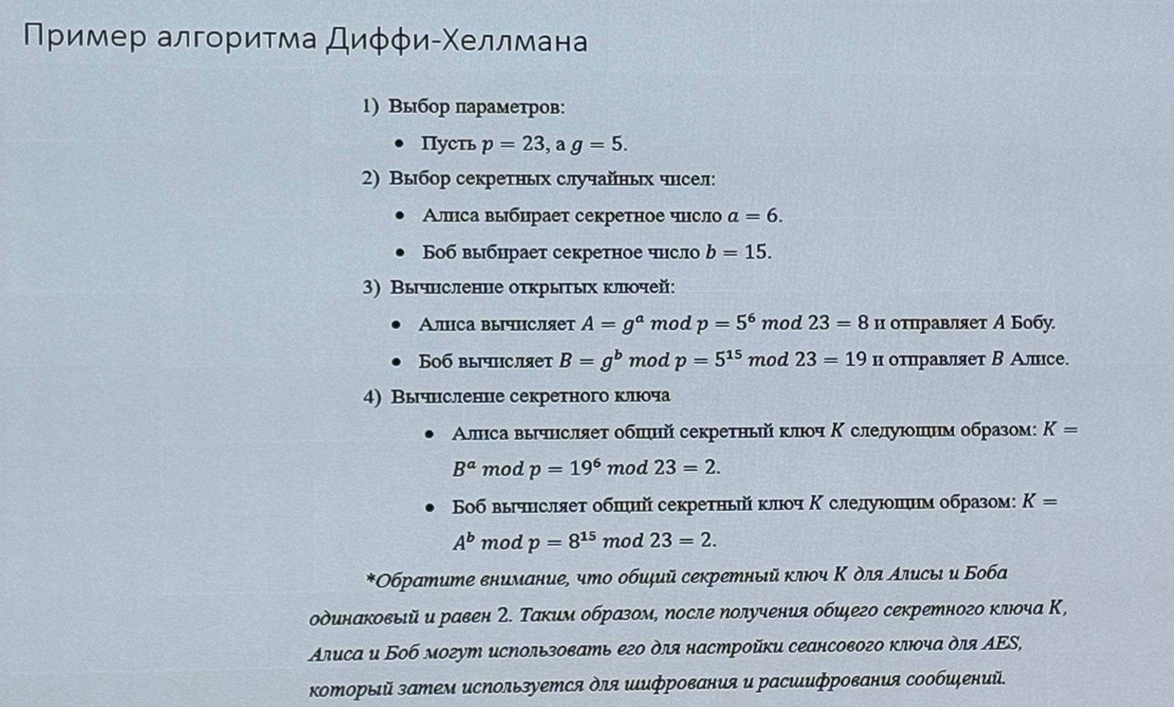

14. Алгоритм RSA (Rivest-Shamir-Adleman).
RSA - алгоритм асимметричного шифрования и цифровой подписи. Основан на сложности факторизации больших чисел
Предложен в 1977 г Ривестом, Шамиром и Адлерманом, назван по именам создателей.
Алгоритм:
Генерация ключей:
1.Получатель зашифрованного сообщения выбирает два простых числа p и q
2.вычисляется произведение n=pq
3.вычисляется функция Эйлера от n
4.выбирается открытая экспонента e
5.вычисляется секретная экспонента d (de = 1 mod φ(n) или d = e^-1 mod φ(n))
6.публикуется открытый ключ {e,n}
7.Сохраняется закрытый ключ{d,n}
Шифрование: с = E(m)=m^e mod n, c - шифротекст , m- сообщение
Расшифрование: m = D(c) = c^d mod n
Алгоритм обладает практической стойкостью при больших p и q (512 байт и выше).
Для противника расшифровка шифротекста без знания d практически невозможна, однако он может отправить свое сообщение получателю используя открытый ключ.
Значения p и q должны быть уникальными у каждого абонента. Также нежелательно использование одинакового открытого ключа e и выбор малых экспонент e и d.
При неудачном выборе параметров алгоритм может быть атакован методом бесключевого чтения(при одинаковом n), атака на основе китайской теоремы об остатках(при одинаковом e) и атака методом Ферма (при близких p и q)
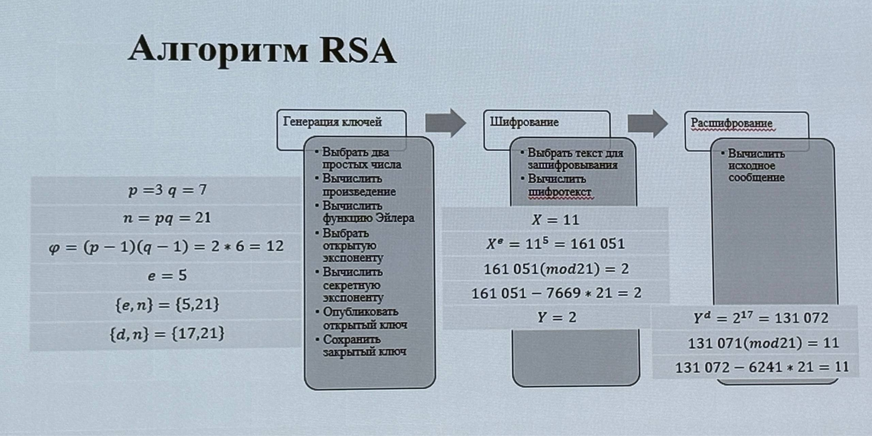
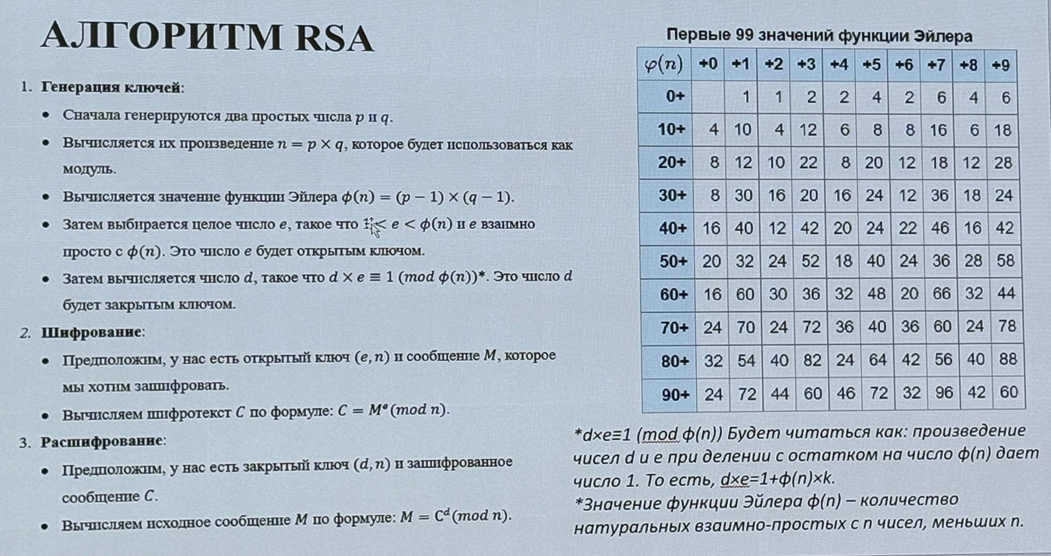
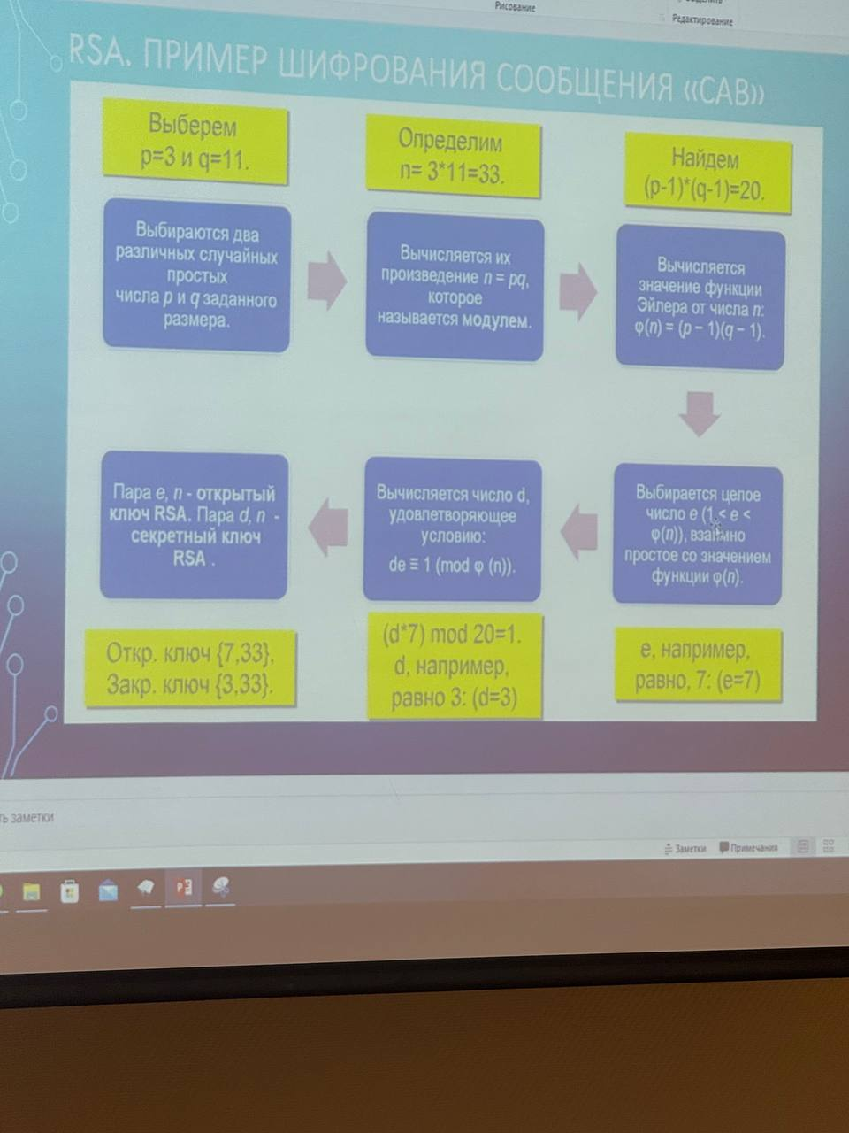

15. Алгоритм Эль-Гамаля (El Gamal).
Алгоритм Эль-Гамаля — это один из классических алгоритмов асимметричного шифрования, основанный на сложности решения задачи дискретного логарифмирования в конечном поле. Используется как для шифрования, так и для создания цифровой подписи.
Алгоритм является модификацией схемы Диффи-Хеллмана. Его главная особенность — вероятностный характер: при шифровании одного и того же текста разными сеансовыми ключами получаются разные шифротексты.
Схема:
1. Генерация ключей:
- выбирается простое число p и целое число g (первообразный корень по модулю p)
- выбирается случайное целое x (1<x<p)
- вычисляется: y= g^x mod p
- {p, g, y} - открытый ключ, публикуется
- x - закрытый ключ, сохраняется
2. Шифрование:
- выбрать сессионный ключ k
- выбрать текст M
- вычислить: а =g^k mod p; b =M*y^k mod p
- отправить {a,b}
3. Вычисление исходного сообщения:
M = b(a^x)^-1 mod p
Схема Эль-Гамаля лежит в основе бывших стандартов ЭЦП в США (DES) и России.
Достоинства и недостатки:
Плюс: Высокая стойкость (задача дискретного логарифма сложнее факторизации чисел в RSA на тех же длинах ключей).
Плюс: Вероятностное шифрование затрудняет атаки на основе анализа текстов.
Минус: Удвоение длины сообщения (шифротекст в 2 раза длиннее исходного текста)
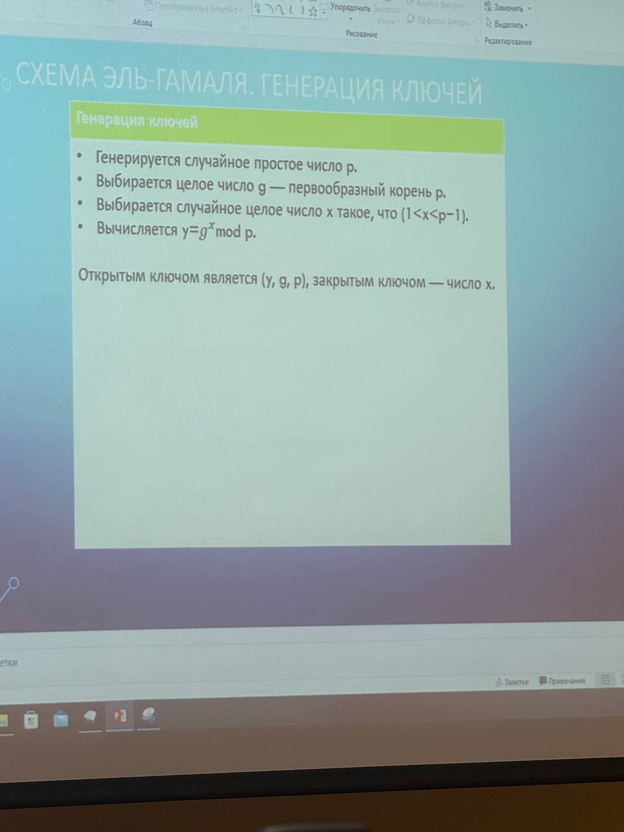
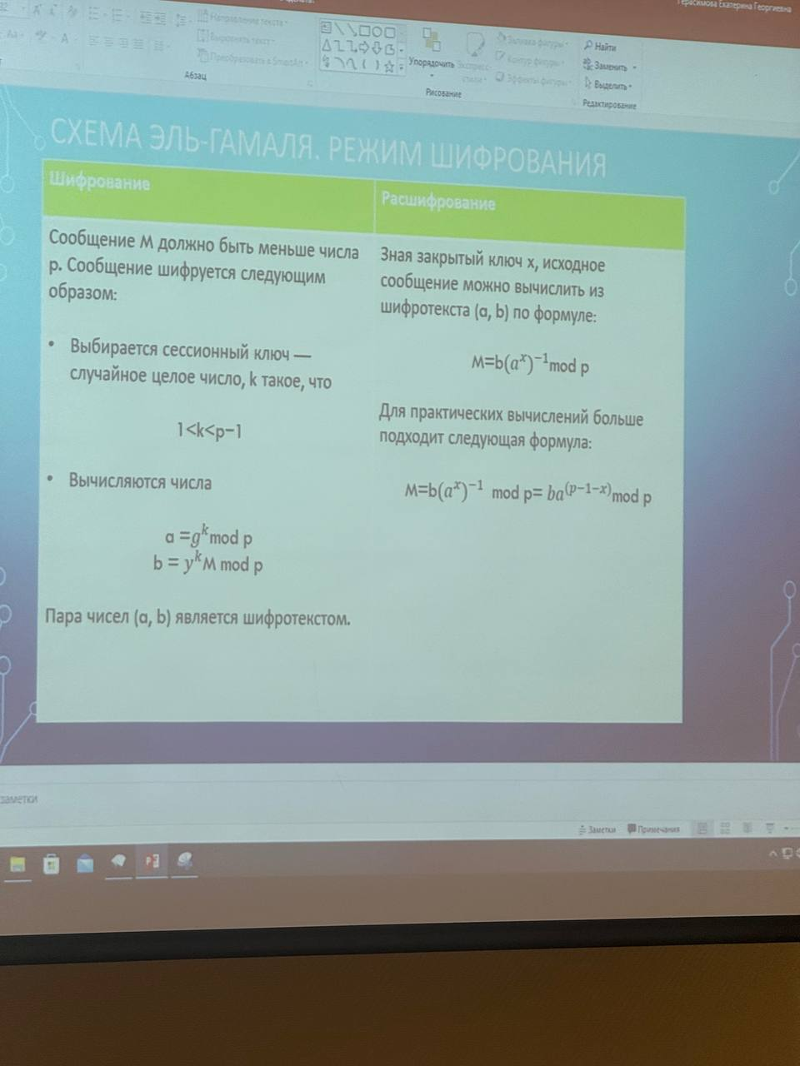
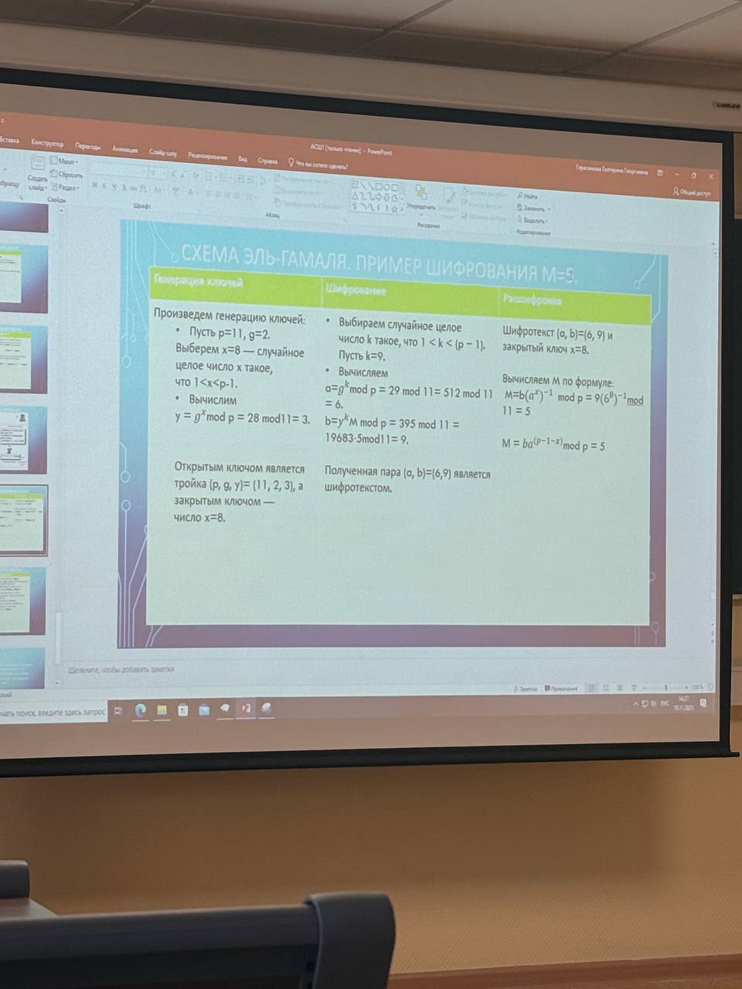

16. Электронная подпись (ЭП). Общие понятия и определения, требования и структура ЭП.
Электронная подпись (ЭП, электронно-цифровая подпись) – алгоритм позволяющий подтвердить авторство документа. Может быть основана на различных методах ассиметричного шифрования (RSA, Эль-Гамаля, на основе эллиптической кривой) и симметричного шифрования (с участием доверенной стороны). Состоит из закрытого ключа (для создания подписи) и открытого (для проверки)
Подпись связана и с автором, и с самим документом и не может быть подделана с помощью обычного копирования.
ЭЦП – это реквизит цифрового документа, полученный в результате криптографического преобразования информации с использованием закрытого ключа подписи.
Функции ЭП:
1. проверка целостности документа
2. проверка авторства
3. неотказуемость – подтверждение факта подписания электронного документа
Сертификат открытого ключа (сертификат ЭП) – электронный или бумажный документ, содержащий открытый ключ, информацию о владельце ключа, области применения ключа, подписанный выдавшим его Удостоверяющим Центром и подтверждающий принадлежность ключа владельцу.
Удостоверяющий Центр – организация, выдающая сертификаты ключей для проверки ЭП.
Простая электронная подпись, ПЭП – подпись, подтверждающая, что документ был подписан конкретным человеком, но не гарантирующая неизменность документа после подписания.
Усиленная неквалифицированная электронная подпись, УНЭП – цифровой аналог собственноручной подписи. Применяется только при предварительной договоренности или если так требует закон. Документы, подписанные от руки или УНЭП имеют равную юридическую силу.
Усиленная квалифицированная электронная подпись, УКЭП – цифровой аналог собственноручной подписи. Применяется без предварительной договоренности. УКЭП можно применять для взаимодействия с госорганами, партнерами или сотрудниками, участия в электронных торгах, подписания заявлений на госуслугах.
Свойства ЭЦП:
1. ЭЦП может проверить каждый, кто имеет доступ к открытому ключу автора
2. подписанное сообщение не зашифровано и пересылается в исходном виде.
Принцип работы:
1. Формирование хеша документа
2. Шифрование хеша (шифруется закрытым ключом того, кто подписал)
3. Присоединение (подпись и сертификат ключа присоединяются к документу)
4. Проверка (получатель с помощью открытого ключа и сертификата проверяет подпись и целостность)
5. Графическое отображение, штамп эп (может включать фио владельца, № сертификата, срок действия и др информацию).

17. Процедуры постановки и проверки подлинности ЭП.
Процедура постановки:
1. получение сертификата от Удостоверяющего центра
2. генерация пары ключей (закрытый и открытый)
3. подписание: при подписании документа его хэш шифруется закрытым ключом, формируя ЭП, которая прикрепляется к документу вместе с сертификатом.
Проверка подлинности ЭП:
1. хеширование документа
2. хеш(эп) расшифровывается с помощью открытого ключа
3. Хеш документа сравнивается с расшифрованный хешем ЭП. Совпадение означает, что целостность документа не были нарушена и документ был подписан владельцем ключа).

18. Схема формирования ЭП (на примере использования алгоритма RSA).

14 вопрос о RSA
RSA - алгоритм асимметричного шифрования и цифровой подписи. Основан на сложности факторизации больших чисел
Предложен в 1977 г Ривестом, Шамиром и Адлерманом, назван по именам создателей.
Алгоритм:
Генерация ключей:
1.Получатель зашифрованного сообщения выбирает два простых числа p и q
2.вычисляется произведение n=pq
3.вычисляется функция Эйлера от n
4.выбирается открытая экспонента e
5.вычисляется секретная экспонента d (de = 1 mod φ(n) или d = e^-1 mod φ(n))
6.публикуется открытый ключ {e,n}
7.Сохраняется закрытый ключ{d,n}
Шифрование: с = E(m)=m^e mod n, c - шифротекст , m- сообщение
Расшифрование: m = D(c) = c^d mod n
Алгоритм обладает практической стойкостью при больших p и q (512 байт и выше).
Для противника расшифровка шифротекста без знания d практически невозможна, однако он может отправить свое сообщение получателю используя открытый ключ.
Значения p и q должны быть уникальными у каждого абонента. Также нежелательно использование одинакового открытого ключа e и выбор малых экспонент e и d.
При неудачном выборе параметров алгоритм может быть атакован методом бесключевого чтения(при одинаковом n), атака на основе китайской теоремы об остатках(при одинаковом e) и атака методом Ферма (при близких p и q)

А берет открытый текст m, создаёт цифровую подпись s с помощью своего секретного ключа ({d,n}).
s = SA(m) = m^d mod n
A передает пару {m,s}, состоящую из сообщения и подписи
B принимает пару {m,s}, берет открытый ключ А ({e,n}) и вычисляет прообраз сообщения из подписи:
m’ = PA(s) = s^e mod n
Если m = m’, то подпись подлинна (сообщение неизменно)

19. Основные требования к цифровым подписям, квалифицированная и неквалифицированная ЭП, согласно №63-ФЗ «Об электронной подписи».
Требования к ЭП:
1. Идентификация и неизменность – эп должно однозначно идентифицировать подписавшего гарантировать неизменность данных после подписания
2. Безопасность секретного ключа – владелец обязан обеспечить конфиденциальность
3. Уведомления об утечке – при нарушении конфиденциальности ключа владелец обязан уведомить Удостоверяющий Центр (УЦ)
Свойства ЭЦП:
1. ЭЦП может проверить каждый, кто имеет доступ к открытому ключу автора
2. Подписанное сообщение не зашифровано и пересылается в исходном виде.
ФЗ об электронной подписи вводит понятия простой и усиленной эп:
- Усиленная получена в результате криптографического преобразования с использованием ключа эп, обеспечивает целостность документа и определяет лицо, подписавшее его. Дополнительно предполагает использование квалифицированных сертификатов и средств генерации и проверки подписи, отвечающих специальным требованиям.
Простая электронная подпись, ПЭП – подпись, подтверждающая, что документ был подписан конкретным человеком, но не гарантирующая неизменность документа после подписания.
Усиленная неквалифицированная электронная подпись, УНЭП – цифровой аналог собственноручной подписи. Применяется только при предварительной договоренности или если так требует закон. Документы, подписанные от руки или УНЭП имеют равную юридическую силу.
Усиленная квалифицированная электронная подпись, УКЭП – цифровой аналог собственноручной подписи. Применяется без предварительной договоренности. УКЭП можно применять для взаимодействия с госорганами, партнерами или сотрудниками, участия в электронных торгах, подписания заявлений на госуслугах.

20. ГОСТ 34.10-2018 «Информационная технология. Криптографическая защита информации. Процессы формирования и проверки электронной цифровой подписи», основные положения.
ГОСТ Р 34.10-2018 — это действующий в России стандарт, который определяет алгоритмы формирования и проверки электронной цифровой подписи (ЭЦП). Базируется на вычислениях в группе точек эллиптической кривой (асимметричная криптография).
Стандарт определяет два варианта параметров, которые зависят от требуемого уровня безопасности:
Уровень 1 (256):
- ключ - 256 бит
- подпись - 512 бит
- хеш функция - 256 бит
Уровень 2 (512):
- ключ - 512 бит
- подпись - 1024 бита
- хеш функция - 512 бит
ГОСТ 34.10 предполагает использование хеш функции “Стрибог” (ГОСТ 34.11-2018). Без нее создание подписи по стандарту невозможно.
Формирование подписи:
1. Хеширование: вычисление хеша исходного сообщения (с помощью гост 34.11-2012)
2. Генерация случайного числа: выбирается сессионный ключ k
3. вычисления на эллиптической кривой: с помощью секретного ключа и хеша вычисляются две точки - пары чисел (r, s)
4. пара (r, s) является электронной подписью, которая прикрепляется к документу.
Проверка подписи:
- Вычисление хеша полученного документа
- Проверка соотношения между хешем, открытым ключом автора и значениями (r,s) из подписи.
- Если уравнение сходится, значит документ не был изменен и подпись была создана именно владельцем

21. Перспективы использования электронной подписи в организации электронного документооборота (правовые и экономические аспекты).
1. Правовые аспекты
Электронная подпись является фундаментом юридической значимости электронного документа
- Равнозначность бумаге: Использование усиленной квалифицированной ЭП приравнивает электронный документ к бумажному документу, подписанному собственноручно
- Законодательная база: Правовую основу составляют Гражданский кодекс РФ (часть 4), ФЗ №149 «Об информации...» и ключевой ФЗ №63 «Об электронной подписи»
- Обеспечение безопасности: ЭП гарантирует целостность (невозможность незаметного изменения) и авторство (аутентичность) документа.
- Имитозащита: Использование ЭП делает невозможной отправку ложного документа от имени легального пользователя.
2. Экономические аспекты
Внедрение ЭП в СЭД (системы электронного документооборота) позволяет предприятиям оптимизировать бизнес-процессы и снизить издержки.
- Оптимизация затрат: Сокращаются расходы на бумагу, печать, физическую пересылку документов курьерами и содержание огромных бумажных архивов.
- Скорость взаимодействия: ЭП позволяет организовать мгновенный обмен документами в территориально-распределенных компаниях и при работе с мобильными пользователями.
- Взаимодействие с государством: Предприятия могут дистанционно сдавать налоговую и бухгалтерскую отчетность в госорганы, что экономит рабочее время сотрудников.
- Укрепление доверия: Создание защищенного ЭДО на базе сертифицированных криптосредств (СКЗИ) снижает финансовые риски, связанные с подделкой документов или их утратой.

22. Хэш-функции: определение и общие требования.
Хэш-функция — это математический алгоритм, который преобразует входной массив данных произвольной длины в выходную битовую строку фиксированной длины («дайджест» или «хэш-код»)
Свойства:
1. Фиксированная длина результата: Независимо от того, подаем мы на вход одно слово или целую библиотеку, длина хэша всегда одинакова (например, 256 бит).
2. Однонаправленность (необратимость): Имея на руках хэш-код, практически невозможно восстановить исходное сообщение.
3. Стойкость к коллизиям: слабая стойкость - для сообщения невозможно найти другое сообщение с таким же хешем, сильная стойкость - невозможно найти две любые разные строки, дающие одинаковый хеш.
4. Лавинный эффект: при изменении одного бита входных данных итоговый хеш должен полностью измениться.

23. Однонаправленные хэш-функции на основе симметричных блочных алгоритмов.
Чтобы минимизировать затраты на разработку новых алгоритмов, для создания криптографически стойких хэш-функций (контрольных сумм) часто используют уже существующие алгоритмы симметричного шифрования.
Обобщенная схема:
1. Разбиение сообщение на блоки m1, m2, …, mn
2. Дополнение – последний блок при необходимости дополняется нулями
3. Итеративность – значение хеша итеративно вычисляется: каждое новое значение хэша зависит от предыдущего значения h_{i-1} и текущего блока сообщения m_i. При шифровании ключом может быть как предыдущий хеш, так и текущий блок открытого текста
4. Результат - битовая строка длиной равная блоку используемого шифра.
Стойкость таких хеш-функций напрямую зависит от стойкости ключа.

24. Методы управления криптографическими ключами.
Управление ключами — это совокупность действий, обеспечивающих надежность криптографической защиты. Если ключи скомпрометированы, эффект от защиты сводится к нулю.
Функции управления:
1. Генерация – создание ключей
2. Хранение – безопасное удержание ключей в системе
3. Распределение – доставка ключей пользователям или узлам связи
Методы генерации:
- Ключи должны быть непредсказуемыми. Для этого используются последовательности:
- Истинно случайные: порождаются аппаратными датчиками, основанными на физических процессах (например, тепловой шум системы).
- Псевдослучайные (ПСП): генерация псевдослучайных последовательностей с помощью математических алгоритмов. (Пример алгоритма: BBS (Блюм — Блюма — Шуба), основанный на теории квадратичных вычетов. Криптографически сильные генераторы: режимы блочных шифров (OFB, CTR) и режим гаммирования ГОСТ 28147—89.)
Методы распределения (доставки):
- Иерархические управление (ключи сеанса, ключи шифрования ключей)
- Прямой распределение ключей (физическая передача)
- Квантовое распределение (передача с помощью состояний фотонов)
Методы защиты:
- аппаратная (ключи защищаются физически)
- разделение ключевых пространств (однородное - все ключи равноправны, неоднородное - специальное структурирование для защиты от несанкционного доступа)

25. Генерация криптографических ключей. Схема генерации случайного ключа в соответствии со стандартом ANSI X9.17.
Генераторы случайных чисел используются для создания криптографически стойких ключей.
В различные протоколах аутентификации случайные числа могут быть использованы для генерации уникальных непредсказуемых данных, что подтверждает подлинность процесса.
Генератор ANSI X9.17 использует тройной DES и состоит из следующих блоков:
1. Вход: генератором управляют два псевдослучайных входа (T(i), V(i)), один из которых является представлением текущих даты и времени(64-бит), которые меняются каждый раз при создании чисел. V - исходное значение(64-бит), инициализируется некоторым произвольным значением и изменяется в процессе генерации псевдослучайных чисел.
2. Ключи: генератор использует три модуля тройного DES, все три используют одну и ту же пару ключей (56-битные), которая держится в секрете.
3. Выход: выход состоит из 64-битного псевдослучайного числа и 64-битного значения, которое будет использоваться в качестве начального значения при создании следующего числа.
Данный генератор используется во многих приложениях финансовой безопасности.

26. Хранение криптографических ключей. Иерархия криптографических ключей.
Рекомендуется регулярно проводить замену ключей, используемых в системе. При организации хранения ключе симметричного шифрования необходимо, чтобы ключи никогда не были записаны в явном виде на носителе, к которому может получить доступ противник. Это требование можно выполнить создавая иерархии ключей.
Ключи делятся по уровням следующим образом:
1. Главный ключ (мастер ключ) – высший ключ в иерархии,который не защищается криптографически. Его защита осуществляется с помощью физических или электронных средств.
2. Ключи для шифрования ключей – закрытые или открытые ключи, используемые для засекречивания перед передачей или при хранении других шифровальных ключей. Эти ключи сами могут быть зашифрованы с помощью других ключей.
3. Ключи для шифрования данных (сеансовый ключ) – используются для защиты данных пользователей.
Ключи более высоких уровней используются для защиты ключей или данных на более низких уровнях. Это уменьшает ущерб при раскрытии ключей и объем необходимой информации, нуждающейся в физической защиты.
Жизненный цикл ключа:
- Время жизни ключа должно быть ограничено
- Раскрытие ключа раскрывает все сообщения, зашифрованные этим ключом.
- Уничтожение ключа должно быть необратимым
- Законные пользователи применяют архивацию ключа (сохранение копий ключей, которые могут быть востребованы впоследствии)

27. Схема аутентификации мастер-ключа. Схема защиты сеансового ключа.
Учитывая главенствующую роль в иерархии мастер-ключа, используемого в течение длительного времени, его защите уделяется особое внимание:
- Мастер-ключ хранится в защищенном от считывания, записи и разрушающих воздействий модуле системы защиты;
- Мастер-ключ распространяется неэлектронным способом, исключающим его компрометацию;
- В системе должен существовать способ проверки аутентичности мастер-ключа:
Аутентификация:
Мастер-ключ - K_m
В памяти компьютера хранится пара (M, C),
где M - некоторый массив данных,
C = K_m{M} - результат его зашифрования на мастер-ключе K_m.
Всякий раз, когда требуется проверка аутентичности мастер-ключа, берется код M из памяти и подается на вход криптомодуля. Полученная с выхода последнего шифрограмма C` сравнивается с шифрограммой, хранящейся в памяти. При положительном результате сравнения, аутентичность мастер-ключа считается установленной.
Сеансовый ключ (Session Key) — это краткосрочный ключ, генерируемый для защиты одного конкретного сеанса связи или одного массива данных.
Проблема: Сеансовый ключ нужно передать от одного пользователя другому по открытому каналу связи.
Схема защиты: Сеансовый ключ никогда не передается в открытом виде. Он зашифровывается с помощью КШК (Ключа шифрования ключей) или мастер-ключа. При шифровании сообщения на вход подается зашифрованный сеансовый ключ. Сначала “восстанавливается” сеансовый ключ, затем с его помощью шифруется сообщение.

28. Распределение криптографических ключей.
Распределение ключей — это процесс доставки секретных параметров (ключей) пользователям для обеспечения конфиденциальности и подлинности информации.
Способы распределения:
1. Симметричные системы: используется один секретный ключ для обеих сторон. Передача требует либо личной встречи, либо наличия защищенного канала, либо использования доверенного центра распределения ключей.
2. Ассиметричные системы: используют открытый и закрытый ключи, открытый ключ может свободно передаваться по незащищенным каналам, но требует подтверждения принадлежности владельцу (удостоверяющий центр и сертификат)
Требования к защищенному распределению:
- Конфиденциальность - ключи не должны быть перехвачены в процессе передачи
- Аутентичность - получатель должен быть уверен, что ключ пришел именно от доверенного источника
- Предпочтительным является хранение и передача ключей на отчуждаемых носителях (смарт-карты, usb-токены)
- Для передачи может использоваться vpn-подключение или специальные протоколы (SSl/TLS)
УЦ — это доверенная третья сторона, которая:
- Выдает квалифицированные сертификаты ключей проверки ЭП.
- Подтверждает принадлежность ключа конкретному владельцу.
Правильное распределение ключей гарантирует:
- Конфиденциальность - только законный получатель сможет прочитать данные
- Аутентичность (авторство)
- Целостность - уверенность, что ключ не был изменен в процессе доставки

29. Протокол аутентификации и распределения ключей для симметричных криптосистем.
Протокол аутентификации и распределения ключей для симметричных криптосистем – последовательности действий, которые позволяют двум абонентам установить общий секретный ключ для защищенного канала связи и взаимно убедиться в подлинности друг друга, не раскрывая ключ злоумышленнику, часто прибегая к помощи доверенного центра(протоколы Нидхема-Шрёдера, Kerberos).
Задача распределения ключей сводится к построению протокола распределения ключей, обеспечивающего:
- Взаимное подтверждение подлинности участников сеанса,
- Подтверждение достоверности сеанса механизмом запроса-ответа или отметки времени,
- Использование минимального числа сообщений при обмене ключами,
- Возможность исключения злоупотреблений со стороны центра распределения ключей (вплоть до отказа от него).
Протокол Kerberos(пример):
Спроектирован для работы в сетях TCP/IP и предполагает участие третьей доверенной стороны. Основывается на симметричных шифрах (алгоритм DES, хотя возможно применение и других симметричных криптоалгоритмов ). Kerberos вырабатывает отдельный секретный ключ для каждого субъекта сети, и знание такого секретного ключа равносильно доказательству подлинности субъекта сети.
Особенности:
1. При любых взаимодействиях по сети не передаются ни пароли, ни значения хеша паролей в открытом виде. Передается только часть информации.
2. Kerberos требует, чтобы системные часы всех участников были синхронизированы. Системное время - аутентификация пользователя.

30. Современные приложения криптографии.
Направления:
- Защита от несанкционированного чтения, обеспечение конфиденциальности информации
- Защита от навязывания ложных сообщений
- Идентификация – некое описательное представление субъекта
- Контроль целостности
- Аутентификация – проверка подлинности
- Электронная цифровая подпись
- Системы тайного электронного голосования
- Защита документов и ценных бумаг от подделки
Квантовая криптография – наука о шифровании данных методами, основанными на законах квантовой механики. Предполагает защиту и передачу данных при помощи физических свойств элементарных частиц. Информация кодируется в виде состояния квантовых частиц.
Постквантовая криптография – набор алгоритмов асимметричной криптографии, взлом которых с помощью квантовых компьютеров невозможен.

31. Перспективы использования методов стеганографии для защиты цифрового контента – плюсы и минусы.
Стеганография (не путать со стенографией!) – способ передачи или хранения информации с учетом сохранения в тайне самого факта передачи (хранения).
Как правило, сообщение выглядит как что-то иное, например - изображение, статья, письмо или судоку.
Стенографию обычно используют с методами криптографии, дополняя ее.
Плюсы:
1. Скрытность - позволяет скрывать наличие информации в цифровом контенте;
2. Гибкость - стеганография может быть применима к разным видам цифрового контента;
3. Преимущество перед цифровым водяным знаком(цвз) - стенографию сложнее обнаружить и удалить. Это делает ее гибким инструментов для защиты разных типов информации.
4. Защита от многократного атакующего - стеганография может быть использована для передачи информации в ситуациях, когда злоумышленник может многократно атаковать или перехватить коммуникацию. (Дополнительная защита от несанкционированного доступа к данным.)
Минусы:
1. Ограничение на объем данных - в цифровом контенте может быть скрыт только определенный ограниченный объем данных, непригодна для передачи больших объемов информации.
2. Низкая степень защиты - стеганография обеспечивает низшую степень защиты, чем шифрование и цифровые подписи.

